All.AA

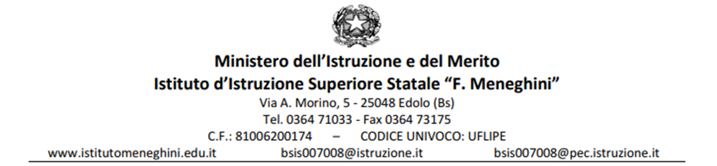

Al Dirigente Scolastico
IIS “F. Meneghini” - Edolo

Oggetto: Domanda di partecipazione avviso per individuazione incarico di supporto gestionale e didattico Progetto Pcto all’estero 2025 Fondi Strutturali Europei – Programma Operativo Nazionale “Per la scuola, competenze e ambienti per l’apprendimento” 2014-2020 – Fondo sociale europeo (FSE) Avviso pubblico 136505 del 9 ottobre 2024) Percorsi per le competenze trasversali e l'orientamento (PCTO) all'estero
10.6.6B-FSEPON-LO-2024-82 PCTO ALL'ESTERO 2025
Cup B24D24001890007

Il/La sottoscritto/a nato/a il a e residente a in Via n. cap prov. Status professionale titoli di studio Codice fiscale tel. cell e-mail (obbligatoria)
avendo preso visione dell’avviso di selezione di personale interno pubblicato all’albo in data 16/11/2022.

CHIEDE
di poter partecipare alla selezione per il conferimento dell’incarico di SUPPORTO GESTIONAEL E DIDATTICO PON PCTO ESTERO 2025

Ai sensi degli artt. 46 e 47 del D.P.R. n. 445/2000, consapevole che le dichiarazioni mendaci sono punite ai sensi del codice penale e delle leggi speciali in materia, secondo le disposizioni richiamate all’art. 76 del citato D.P.R. n. 445/2000, il/la sottoscritto/a dichiara sotto la propria responsabilità di:

- essere cittadino/a italiano/a o di uno degli Stati Membri dell’Unione Europea ;
- di aver preso visione delle condizioni previste dal bando;
- di godere dei diritti politici;
- di non aver riportato condanne penali e non avere provvedimenti penali o disciplinari pendenti;
- di essere in possesso dei requisiti indicati nell’avviso di selezione per lo svolgimento dell’incarico richiesto;
- di essere disponibile per l’intera durata del Progetto, secondo il calendario predisposto dal Dirigente Scolastico
- di impegnarsi a svolgere tutte le attività previste dal bando
- di impegnarsi a documentare l’attività svolta
- essere in servizio presso IIS Meneghini come docente a tempo ______________________

A tal fine allega alla presente istanza:
- Curriculum vitae in formato europeo e autodichiarazione titoli;
- Tabella di valutazione dei titoli debitamente compilata;
- Copia carta di identità;
- Ogni altro titolo utile alla selezione.

Il/La sottoscritto/a dichiara sotto la propria responsabilità di essere a conoscenza che le dichiarazioni dei requisiti, qualità e titoli riportate nella domanda e nel curriculum vitae sono soggette alle disposizioni del Testo Unico in materia di documentazione amministrativa emanate con D.P.R. n. 445 del 28/12/2000.

Data Firma

Il/La sottoscritto/a autorizza l’Istituzione scolastica, ai sensi del Regolamento UE 679/2016, al trattamento dei dati personali dichiarati solo per fini istituzionali e per la gestione amministrativa del bando di selezione e per la gestione giuridica ed economica dell’incarico.

Data Firma

Ministero dell’Istruzione, dell’Università e della Ricerca Istituto d’Istruzione Superiore Statale “F. Meneghini”
Via A. Morino, 5 - 25048 Edolo (Bs) Tel. 0364 71033 - Fax 0364 73175
C.F.: 81006200174 – CODICE UNIVOCO: UFLIPE
www.istitutomeneghini.edu.it bsis007008@istruzione.it bsis007008@pec.istruzione.it

